0719
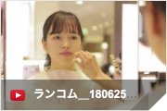

【300秒マジック】ランコムのクッションコンパクトでお直し体験♫
2018.07.19


〈ランコム〉
ビューティーアドバイザー
松本

（リード）「300秒マジック」は、大丸・松坂屋のコスメカウンターで体験できるビューティサービス。300秒（＝5分）で多彩なサービスを無料で受けられ、予約も不要です。
今回はテレビドラマや舞台で活躍する女優の梛野里佳子さんが、7.19（木）から実施の〈ランコム〉をご紹介します。今すぐチェックして、店頭で体験してみて！
※混雑時はお待ちいただく場合がございます。

「ウルトラファンデ」シリーズの新作クッションコンパクトを体験！


自分にぴったりのファンデーションを探すなら、きちんとすっぴんでチェックすることが大切です。〈ランコム〉カウンターでは、頬をクレンジングし、化粧水や美容液などで整えてから、人気の「ウルトラファンデ」シリーズの新作「タン イドル ウルトラ クッションコンパクト」をお試しいただけますよ♫塗り方もしっかりレクチャーするので、これを機会にぜひお試しくださいね♡

- 紹介アイテム
〈ランコム〉タン イドル イドル ウルトラ クッションコンパクト SPF23・PA++ レフィル 1個入 税込5,616円、同 レフィル2個入 税込7,776円、ケース1,404円

[梛野里佳子さんの情報はこちら]
●ブログ https://lineblog.me/nagino_rikako/
●Instagram
https://www.instagram.com/naginorikako/

サムネール写真↓
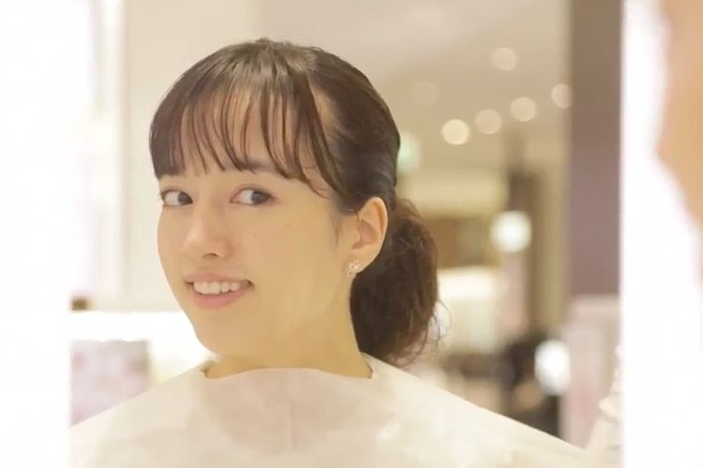

0:42

